1. Задание на проектирование.

1.1. Выбор варианта.

Одной из целей курсового проекта является разработка структурированной кабельной системы, связывающей здание1 и здание2. Планы зданий и состав персонала, соответствующие Вашему варианту, Вы сможете найти в приложении Н (используемое сокращение КЭ означает кроссовая этажа, смотри раздел 6.4. Подсистема кабелей оборудования.). Другая дополнительная информация, необходимая при проектировании, представлена в таблице 1.1.

Таблица 1.1. – Варианты заданий на курсовой проект.

№ варианта | Здание 1 |  | Здание 2 |  | Расстояние между зданиями, м
№ варианта | № здания1 | Высота помещений, мм | № здания2 | Высота помещений, мм | Расстояние между зданиями, м
1 | 1 | 3400 | 3 | 3600 | 1250
2 | 1 | 3500 | 4 | 3500 | 2100
3 | 1 | 3200 | 7 | 3600 | 1700
4 | 2 | 3600 | 4 | 3500 | 1300
5 | 5 | 4000 | 3 | 3600 | 1850
6 | 5 | 3500 | 4 | 3500 | 1750
7 | 5 | 3700 | 7 | 3600 | 2300
8 | 6 | 3400 | 8 | 3500 | 1950
9 | 9 | 3800 | 3 | 3600 | 1350
10 | 9 | 3400 | 4 | 3500 | 1400
11 | 9 | 3600 | 7 | 3600 | 1600
12 | 10 | 3800 | 3 | 3600 | 1900
13 | 10 | 3500 | 4 | 3500 | 1050
14 | 10 | 4000 | 7 | 3600 | 1500

Приложение Н
(справочное)
Планы помещений и состав персонала.

Таблица Н.1. Состав персонала здания №1.
№ здания | № этажа | № комнаты | Отдел или группа | Состав обору-дования | Площадь помеще-ния | Кол-во работ-ников
1 | 1 | 1 | Группа технического обслуживания ком-пьютеров и сетевого аппаратного обеспе-чения | 4 ПЭВМ | 31,64 | 4
1 | 1 | 2 |  | 4 ПЭВМ  1 Принтер | 35,60 | 4
1 | 1 | 3 | Группа разработки и внедрения ПО по абонентско-техничес-кому учету, МСС | 4 ПЭВМ  1 Принтер | 31,64 | 4
1 | 1 | 4 | Начальник отдела разработки и внедрения ПО | 1 ПЭВМ | 17,23 | 1
1 | 1 | 5 | Серверная |  | 43,92
1 | 1 | 6 | Группа администра-торов сетевых ОС и корпоративной ком-пьютерной сети | 3 ПЭВМ  1  Принтер | 24,40 | 3
1 | 1 | 7 | Группа разработки и внедрения ПО ЦБР, службы трафика, ПОК | 3 ПЭВМ | 24,40 | 3
1 | 1 | 8 | Группа администраторов баз данных (СУБД) | 2 ПЭВМ | 24,40 | 2
1 | 1 | 9 | Отдел разработки и внедрения корпора-тивной информацио-нной системы (КИС) управления предприятием | 3 ПЭВМ | 24,78 | 3
1 | 1 | 10 |  | 3 ПЭВМ  1  Принтер | 27,14 | 3
1 | 1 | 11 | Зам. начальника службы информати-зации по сопровож-дению информацио-нного обеспечения | 1 ПЭВМ | 24,78 | 1
№ здания | № этажа | № комнаты | Отдел или группа | Состав обору-дования | Площадь помеще-ния | Кол-во работ-ников
1 | 1 | 12 | Начальник отдела технического и сис-темного программ-ного обеспечения и компьютерных сетей | 1 ПЭВМ | 23,6 | 1
1 | 2 | 1 | Группа сопровождения АПУС | 4 ПЭВМ | 31,64 | 4
1 | 2 | 2 | Склад |  | 35,60
1 | 2 | 3 | Отдел разработки и внедрения ПО по расчетам в РУС | 4 ПЭВМ | 31,64 | 4
1 | 2 | 4 | Отдел разработки и внедрения ПО по расчетам в РУС | 2 ПЭВМ  1 Принтер | 17,23 | 2
1 | 2 | 5 | КЭ |  | 43,92
1 | 2 | 6 | Отдел разработки и внедрения ПО по расчетам в городе | 6 ПЭВМ | 36,60 | 6
1 | 2 | 7 | Отдел разработки и внедрения ПО по расчетам в городе | 6 ПЭВМ  1 Принтер | 36,60 | 6
1 | 2 | 8 | Начальник службы информатизации | 1 ПЭВМ  1 Принтер | 30,68 | 1
1 | 2 | 9 | Отдел разработки и внедрения КИС и ГИС | 4 ПЭВМ | 34,81 | 4
1 | 2 | 10 | Отдел разработки и внедрения КИС и ГИС | 4 ПЭВМ  1 Принтер | 34,81 | 4

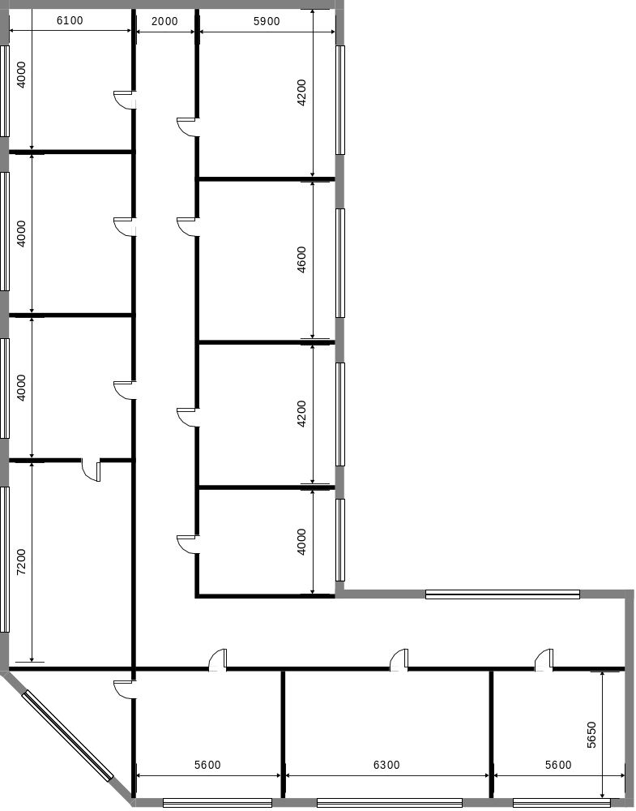
1
2
3
4
5
12
11
6
100
7
9
8
Рисунок Н.1 – План здания №1 этаж 1.

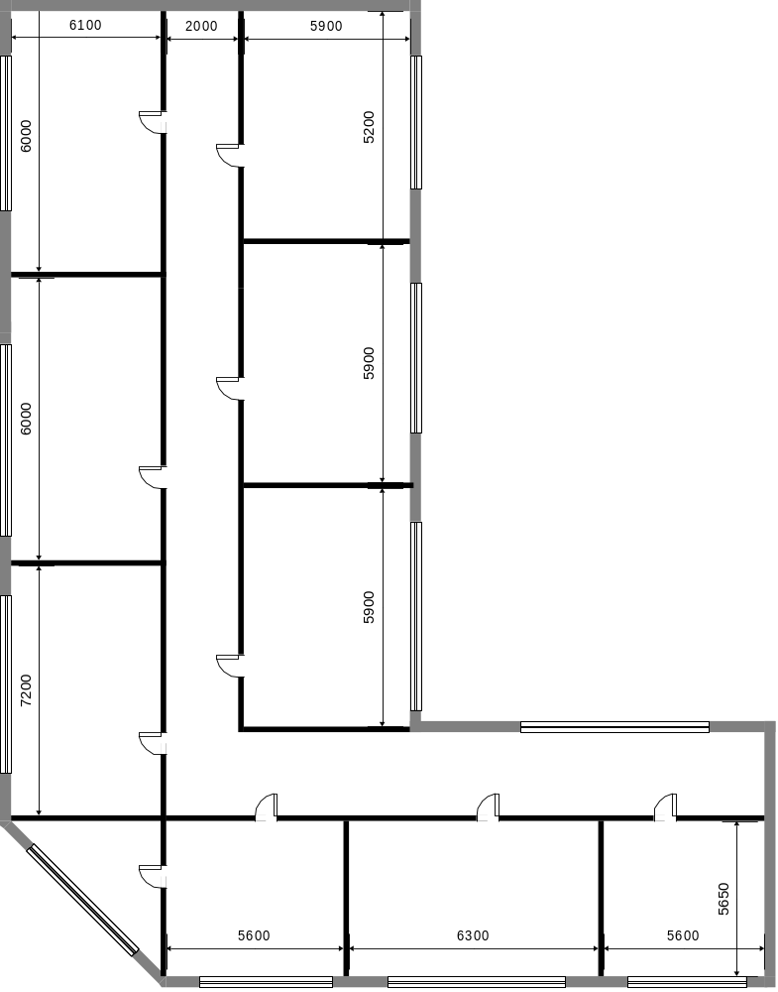
1
2
3
4
5
6
7
8
9
100

Рисунок Н.2 – План здания №1 этаж 2.
Таблица Н.2. Состав персонала здания №2.

№ здания | № этажа | № комнаты | отдел или группа | Состав обору-дования | Площадь помеще-ния | Кол-во работ-ников
2 | 1 | 1 | Группа консолиди-рованной отчетно-сти службы бухгал-терии | 3 ПЭВМ  1 Принтер | 28,52 | 3
2 | 1 | 2 | Главный бухгалтер | 1 ПЭВМ  1 Принтер | 22,32 | 1
2 | 1 | 3 | Отдел новых технологий | 4 ПЭВМ  1 Принтер | 28,52 | 4
2 | 1 | 4 | Группа методоло-гии службы бухгал-терии | 3 ПЭВМ  1 Принтер | 26,04 | 3
2 | 1 | 5 | Зам. главного бухгалтера | 1 ПЭВМ | 18,91 | 1
2 | 1 | 6 | Группа по администрации | 5 ПЭВМ | 40,26 | 5
2 | 1 | 7 | Зам. главного бухгалтера | 1 ПЭВМ | 18,91 | 1
2 | 1 | 8 | Группа по налогам | 3 ПЭВМ  1 Принтер | 26,04 | 3
2 | 1 | 9 | Серверная |  | 39,68
2 | 1 | 10 | Отдел маркетинга | 4 ПЭВМ | 39,68 | 4
2 | 2 | 1 | Служба межрегиональной реорганизации | 4 ПЭВМ | 28,52 | 4
2 | 2 | 2 | Начальник службы межрегиональной реорганизации | 1 ПЭВМ  1 Принтер | 22,32 | 1
2 | 2 | 3 | Диспетчерский узел службы эксплуа-тации | 6 ПЭВМ | 28,52 | 6
2 | 2 | 4 | Группа первичных сетей | 6 ПЭВМ | 26,04 | 6
2 | 2 | 5 | Начальник службы эксплуатации | 1 ПЭВМ  1 Принтер | 18,91 | 1
№ здания | № этажа | № комнаты | отдел или группа | Состав обору-дования | Площадь помеще-ния | Кол-во работ-ников
2 | 2 | 6 | Группа вторичных сетей | 6 ПЭВМ | 40,26 | 6
2 | 2 | 7 | Зам. начальника службы эксплуата-ции | 2 ПЭВМ | 18,91 | 2
2 | 2 | 8 | Отдел по работе с клиентами | 4 ПЭВМ  1 Принтер | 26,04 | 4
2 | 2 | 9 | КЭ |  | 28,52
2 | 2 | 10 | Начальник отдела внутреннего аудита и контроля | 1 ПЭВМ  1 Принтер | 22,32 | 1
2 | 2 | 11 | Отдел внутреннего аудита и контроля | 4 ПЭВМ | 28,52 | 4

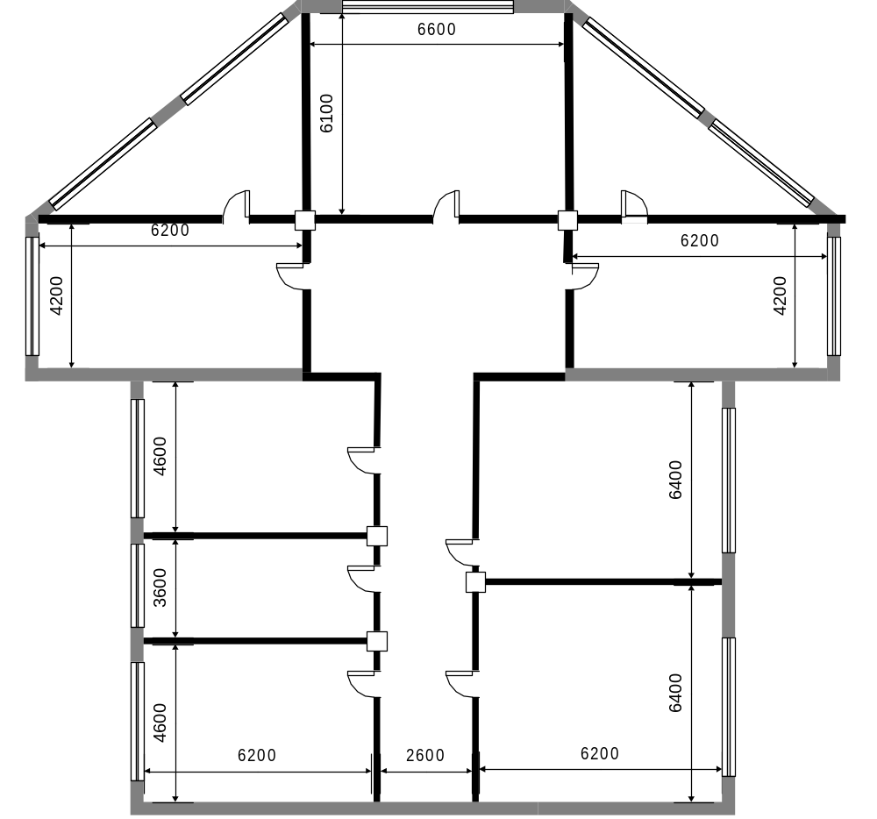
1
2
3
4
5
6
7
8
9
100
Рисунок Н.3 – План здания №2 этаж 1.
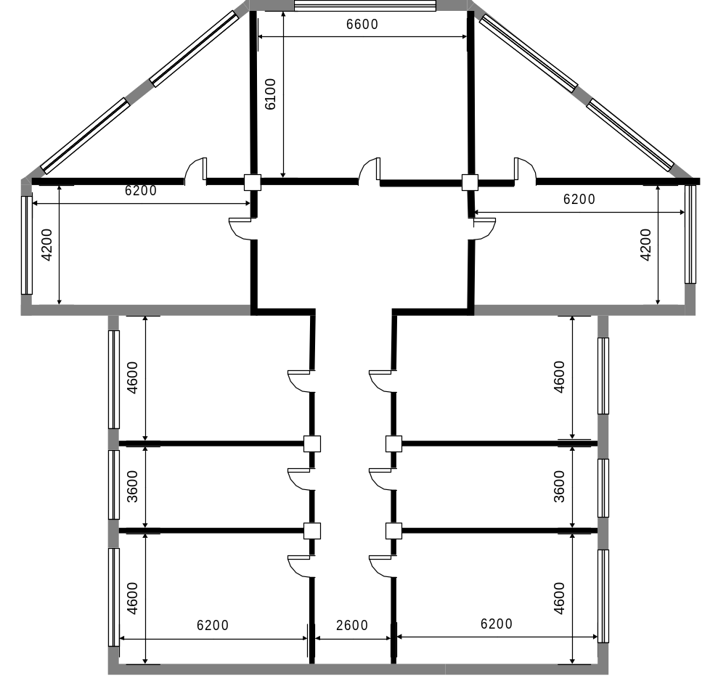Рисунок Н.4. – План здания №2 этаж 2.
1
2
3
4
5
6
7
8
9
100
11

Таблица Н.3.- Состав персонала здания №3.
№ здания | № этажа | № комнаты | отдел или группа | Состав обору-дования | Площадь помеще-ния | Кол-во работ-ников
3 | 1 | 1 | Отдел маркетинга | 4 ПЭВМ  1 Принтер | 33,06 | 4
3 | 1 | 2 | Группа экономиче-ского прогнозиро-вания и бюджетиро-вания | 4 ПЭВМ  1 Принтер | 34,80 | 4
3 | 1 | 3 | Группа анализа | 3 ПЭВМ | 21,46 | 3
3 | 1 | 4 | Зам. начальника службы экономиче-ской политики и контроллинга | 2 ПЭВМ | 21,46 | 2
3 | 1 | 5 | Начальник службы экономической по-литики и контрол-линга | 1 ПЭВМ  1 Принтер | 20,88 | 1
3 | 1 | 6 | Группа ценообразования | 3 ПЭВМ | 24,78 | 3
3 | 1 | 7 | Начальник службы межрегиональной реорганизации | 1 ПЭВМ  1 Принтер | 24,78 | 1
3 | 1 | 8 | серверная |  | 43,07
3 | 1 | 9 | Служба межрегиональной реорганизации | 4 ПЭВМ | 40,71 | 4
3 | 2 | 1 | Отдел новых технологий | 5 ПЭВМ | 33,06 | 5
3 | 2 | 2 | Группа по админи-страции службы бухгалтерии | 7 ПЭВМ  1 Принтер | 34,80 | 7
3 | 2 | 3 | Группа консолидированной отчетности | 5 ПЭВМ | 31,32 | 5
3 | 2 | 4 | Группа по налогам | 4 ПЭВМ  1 Принтер | 31,90 | 4
№ здания | № этажа | № комнаты | отдел или группа | Состав обору-дования | Площадь помеще-ния | Кол-во работ-ников
3 | 2 | 5 | Главный бухгалтер | 1 ПЭВМ  1 Принтер | 20,88 | 1
3 | 2 | 6 | Зам. главного бухгалтера | 2 ПЭВМ | 24,78 | 2
3 | 2 | 7 | КЭ |  | 22,42
3 | 2 | 8 | Группа методоло-гии службы бухгалтерии | 3 ПЭВМ  1 Принтер | 30,68 | 3
3 | 2 | 9 | Группа по учету инвестиций | 3 ПЭВМ  1 Принтер | 30,68 | 3

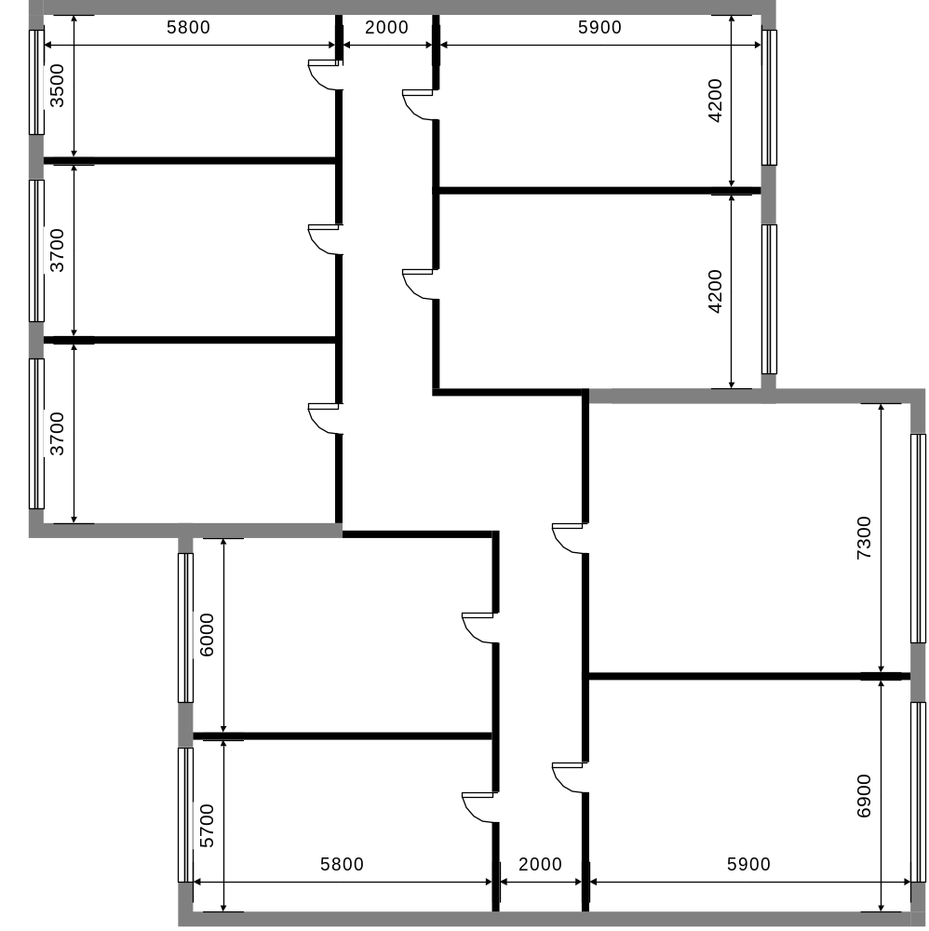
1
2
3
4
5
6
7
8
9

Рисунок Н.5 – План здания №3 этаж 1.

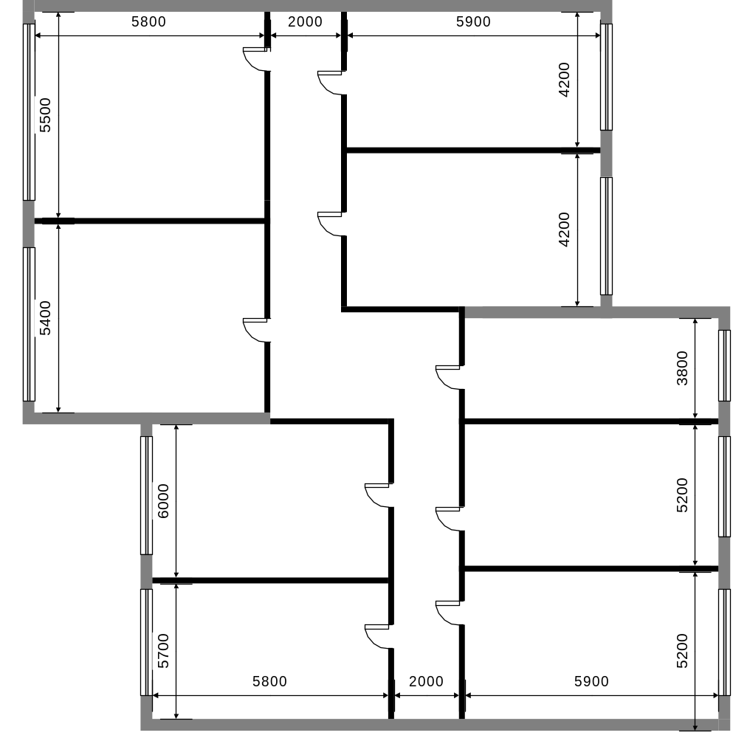
1
2
3
4
5
6
7
8
9

Рисунок Н.6 – План здания №3 этаж 2.
Таблица Н.4. – Состав персонала здания №4.

№ здания | № этажа | № комнаты | отдел или группа | Состав обору-дования | Площадь помеще-ния | Кол-во работ-ников
4 | 1 | 1 | серверная |  | 35,34
4 | 1 | 2 | Отдел кадров | 5 ПЭВМ | 29,64 | 5
4 | 1 | 3 | Начальник отдела кадров | 1 ПЭВМ | 26,86 | 1
4 | 1 | 4 | Отдел кадров | 6 ПЭВМ  1 Принтер | 41,40 | 6
4 | 1 | 5 | Отдел сметного финансирования и бюджетирования | 3 ПЭВМ | 22,80 | 3
4 | 1 | 6 | Расчетный центр | 4 ПЭВМ  1 Принтер | 26,86 | 4
4 | 1 | 7 | Начальник расче-тного центра | 1 ПЭВМ | 21,66 | 1
4 | 1 | 8 | Отдел анализа и планирования | 3 ПЭВМ | 21,66 | 3
4 | 1 | 9 | Отдел анализа и планирования | 2 ПЭВМ  1 Принтер | 21,66 | 2
4 | 2 | 1 | КЭ |  | 21,66
4 | 2 | 2 | Начальник отдела передачи данных | 1 ПЭВМ | 21,66 | 1
4 | 2 | 3 | Отдел методологии применения правил пользования УС и тарификации | 3 ПЭВМ | 21,66 | 3
4 | 2 | 4 |  | 3 ПЭВМ  1 Принтер | 26,86 | 3
4 | 2 | 5 | Отдел передачи данных | 5 ПЭВМ  1 Принтер | 33,00 | 5
4 | 2 | 6 | Бухгалтерия | 5 ПЭВМ  1 Принтер | 31,20 | 5
4 | 2 | 7 | Бухгалтерия | 4 ПЭВМ | 26,86 | 4
4 | 2 | 8 | Зам. главного бухгалтера | 2 ПЭВМ | 21,66 | 2
4 | 2 | 9 | Главный бухгалтер | 1 ПЭВМ  1 Принтер | 21,66 | 1
4 | 2 | 10 | Отдел продаж | 3 ПЭВМ | 21,66 | 3
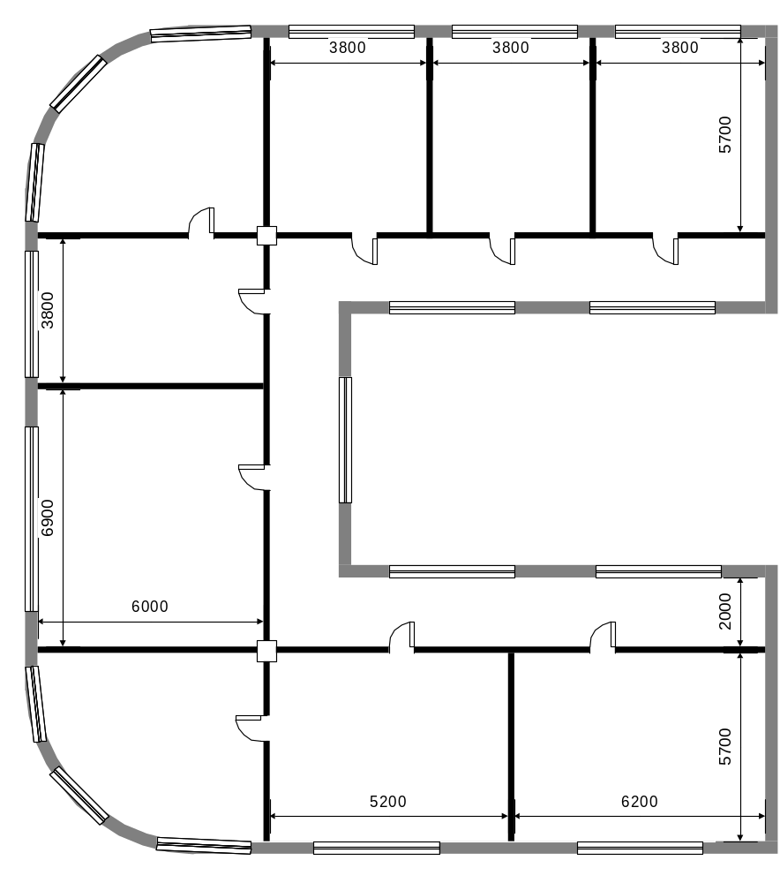
1
2
3
4
5
6
7
8
9
Рисунок Н.7. – План здания №4 этаж 1.

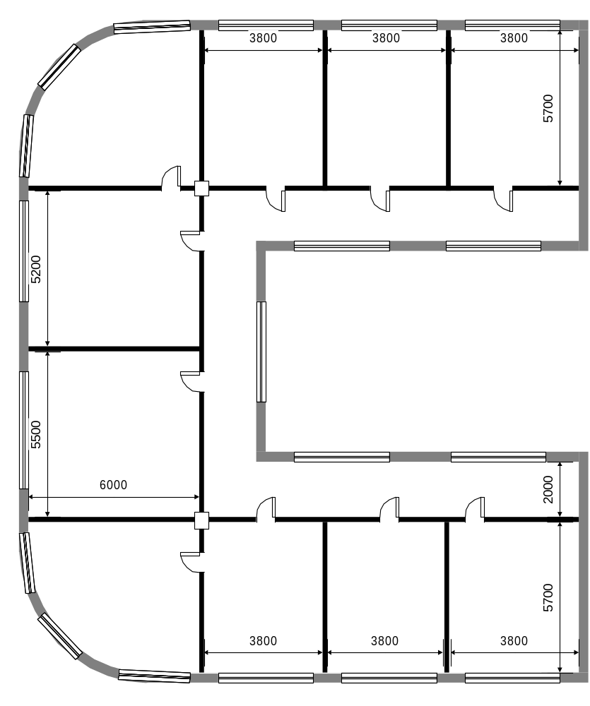Рисунок Н.8. – План здания №4 этаж 2.
1
2
3
4
5
6
7
8
9
100

Таблица Н.5. – Состав персонала здания №5.

№ здания | № этажа | № комнаты | отдел или группа | Состав обору-дования | Площадь помеще-ния | Кол-во работ-ников
5 | 1 | 1 | Начальник отдела разработки и внедрения ПО | 1 ПЭВМ | 18,72 | 1
5 | 1 | 2 | Группа разработки и внедрения ПО ЦБР, службы трафика, ПОК | 3 ПЭВМ | 20,16 | 3
5 | 1 | 3 | Группа сопровождения АПУС | 4 ПЭВМ | 31,05 | 4
5 | 1 | 4 | Группа администраторов баз данных (СУБД) | 3 ПЭВМ | 27,45 | 3
5 | 1 | 5 | Группа технического обслуживания ком-пьютеров и сетевого аппаратного обеспе-чения | 4 ПЭВМ | 28,67 | 4
5 | 1 | 6 |  | 4 ПЭВМ  1 Принтер | 32,43 | 4
5 | 1 | 7 | Отдел разработки и внедрения ПО по расчетам в РУС | 3ПЭВМ  1 Принтер | 32,43 | 3
5 | 1 | 8 | КЭ |  | 28,67
5 | 1 | 9 | Отдел разработки и внедрения КИС и ГИС | 6 ПЭВМ  1 Принтер | 38,43 | 6
5 | 1 | 10 | Отдел разработки и внедрения ПО по расчетам в РУС | 4 ПЭВМ | 36,60 | 4
5 | 1 | 11 | Группа разработки и внедрения ПО по абонентско-техничес-кому учету, МСС | 4 ПЭВМ  1 Принтер | 36,60 | 4
5 | 1 | 12 | Склад |  | 30,72
5 | 2 | 1 | Начальник отдела технического и сис-темного программ-ного обеспечения и компьютерных сетей | 1 ПЭВМ | 23,52 | 1
№ здания | № этажа | № комнаты | отдел или группа | Состав обору-дования | Площадь помеще-ния | Кол-во работ-ников
5 | 2 | 2 | Зам. начальника службы информати-зации по сопровож-дению информацио-нного обеспечения | 1 ПЭВМ | 24,96 | 1
5 | 2 | 3 | Отдел разработки и внедрения корпора-тивной информацио-нной системы (КИС) управления предприятием | 3 ПЭВМ | 31,05 | 3
5 | 2 | 4 |  | 3 ПЭВМ  1  Принтер | 27,45 | 3
5 | 2 | 5 | Начальник службы информатизации | 1 ПЭВМ  1 Принтер | 28,67 | 1
5 | 2 | 6 | Столовая |  | 32,43
5 | 2 | 7 | Группа администра-торов сетевых ОС и корпоративной ком-пьютерной сети | 3 ПЭВМ  1  Принтер | 32,43 | 3
5 | 2 | 8 | Серверная |  | 54,90
5 | 2 | 9 | Отдел разработки и внедрения ПО по расчетам в городе | 6 ПЭВМ | 36,60 | 6
5 | 2 | 10 | Отдел разработки и внедрения ПО по расчетам в городе | 6 ПЭВМ  1 Принтер | 36,60 | 6

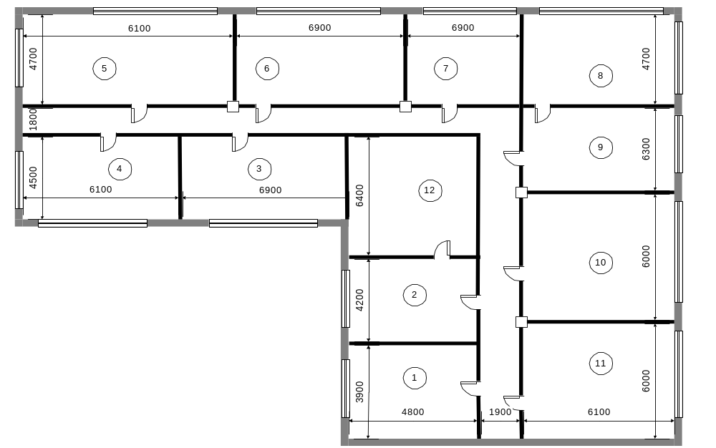
Рисунок Н.9. – План здания №5 этаж 1.
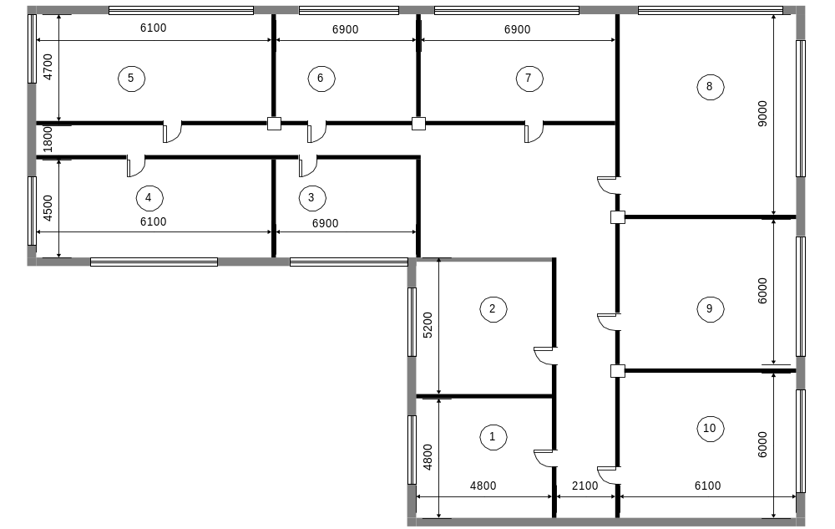
Рисунок Н.10. – План здания №5 этаж 2.
Таблица Н.6. – Состав персонала здания №6.
№ здания | № этажа | № комнаты | отдел или группа | Состав обору-дования | Площадь помеще-ния | Кол-во работ-ников
6 | 1 | 1 | Диспетчерский узел службы эксплуата-ции | 5 ПЭВМ | 43,20 | 5
6 | 1 | 2 | Группа первичных сетей | 4 ПЭВМ  1 Принтер | 30,60 | 4
6 | 1 | 3 | Начальник службы эксплуатации | 1 ПЭВМ  1 Принтер | 25,20 | 1
6 | 1 | 4 | Группа вторичных сетей | 5 ПЭВМ | 43,20 | 5
6 | 1 | 5 | Зам. начальника службы эксплуата-ции | 2 ПЭВМ | 25,20 | 2
6 | 1 | 6 | серверная |  | 36,40
6 | 1 | 7 | Группа администра-торов сетевых опе-рационных систем и корпоративной компьютерной сети | 2 ПЭВМ  1 Принтер | 23,40 | 2
6 | 1 | 8 | Начальник службы межрегиональной реорганизации | 1 ПЭВМ  1 Принтер | 23,40 | 1
6 | 1 | 9 | Служба межрегио-нальной реоргани-зации | 3 ПЭВМ | 31,20 | 3
6 | 2 | 1 | Проектно-конструк-торская группа | 5 ПЭВМ  1 Принтер | 43,20 | 5
6 | 2 | 2 | Группа организации взаиморасчетов | 3 ПЭВМ | 30,60 | 3
6 | 2 | 3 | Начальник догово-рно-правового отде-ла | 1 ПЭВМ  1 Принтер | 25,20 | 1
6 | 2 | 4 | Договорно-право-вой отдел | 6 ПЭВМ  1 Принтер | 43,20 | 6
6 | 2 | 5 | Начальник отдела внутреннего аудита и контроля | 1 ПЭВМ  1 Принтер | 25,20 | 1
№ здания | № этажа | № комнаты | отдел или группа | Состав обору-дования | Площадь помеще-ния | Кол-во работ-ников
6 | 2 | 6 | Отдел внутреннего аудита и контроля | 4 ПЭВМ | 34,45 | 4
6 | 2 | 7 | Отдел капитального строительства и управления инвестициями | 5 ПЭВМ | 45,50 | 5
6 | 2 | 8 | Отдел по работе с клиентами | 4 ПЭВМ  1 Принтер | 34,45 | 4

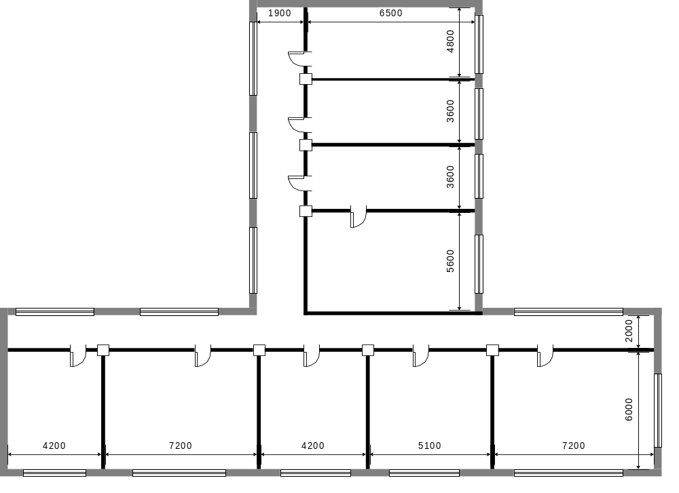
1
2
3
4
5
6
7
8
9
Рисунок Н.11. – План здания №6 этаж 1.
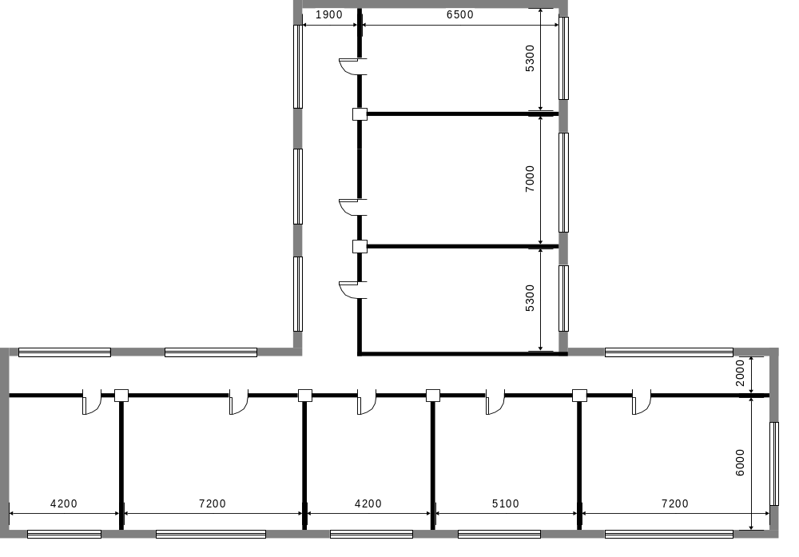
1
2
3
4
5
6
7
8
Рисунок Н.12. – План здания №6 этаж 2.
Таблица Н.7. – Состав персонала здания №7.
№ здания | № этажа | № комнаты | отдел или группа | Состав обору-дования | Площадь помеще-ния | Кол-во работ-ников
7 | 1 | 1 | Отдел передачи данных | 5 ПЭВМ  1 Принтер | 42,12 | 5
7 | 1 | 2 | Отдел продаж | 4 ПЭВМ | 33,48 | 4
7 | 1 | 3 | Отдел маркетинга | 2 ПЭВМ  1 Принтер | 26,22 | 2
7 | 1 | 4 | Зам. главного инже-нера по новым технологиям | 1 ПЭВМ  1 Принтер | 26,22 | 1
7 | 1 | 5 | Бухгалтерия | 6 ПЭВМ  1 Принтер | 43,20 | 6
7 | 1 | 6 | Главный бухгалтер | 1 ПЭВМ | 24,00 | 1
7 | 1 | 7 | Зам. главного бухгалтера | 1 ПЭВМ | 26,40 | 1
7 | 1 | 8 | Технический отдел | 4 ПЭВМ  1 Принтер | 26,40 | 4
7 | 1 | 9 | Договорно-право-вой отдел | 3 ПЭВМ | 24,00 | 3
7 | 2 | 1 | серверная |  | 32,4
7 | 2 | 2 | Группа администра-торов корпорати-вной компьютерной сети | 2 ПЭВМ | 20,52 | 2
7 | 2 | 3 | Начальник расчетного центра | 1 ПЭВМ | 22,68 | 1
7 | 2 | 4 | Расчетный центр | 3 ПЭВМ  1 Принтер | 26,22 | 3
7 | 2 | 5 | Отдел сметного финансового бюджетирования | 3 ПЭВМ | 26,22 | 3
7 | 2 | 6 | Отдел кадров | 6 ПЭВМ | 43,20 | 6
7 | 2 | 7 | Отдел кадров | 3 ПЭВМ  1 Принтер | 24,00 | 3
7 | 2 | 8 | Отдел технического обеспечения | 3 ПЭВМ | 26,40 | 3
№ здания | № этажа | № комнаты | отдел или группа | Состав обору-дования | Площадь помеще-ния | Кол-во работ-ников
7 | 2 | 9 | Отдел анализа и планирования | 3 ПЭВМ | 26,40 | 3
7 | 2 | 10 | Начальник отдела анализа и планирования | 1 ПЭВМ  1 Принтер | 24,00 | 1

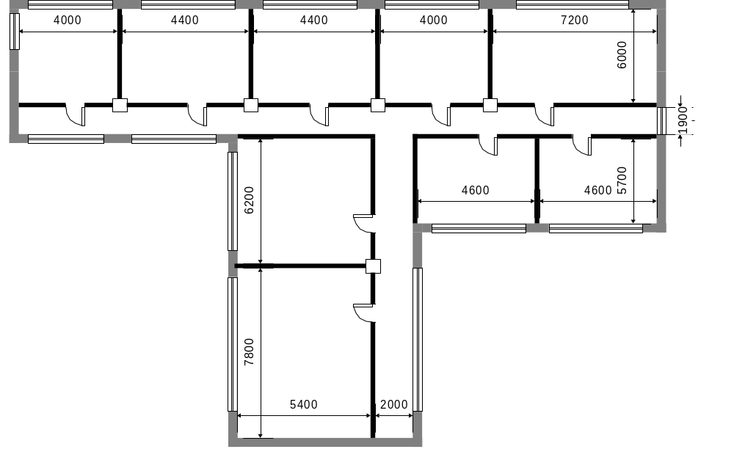
1
2
3
4
5
6
7
8
9
Рисунок Н.13. – План здания №7 этаж 1.
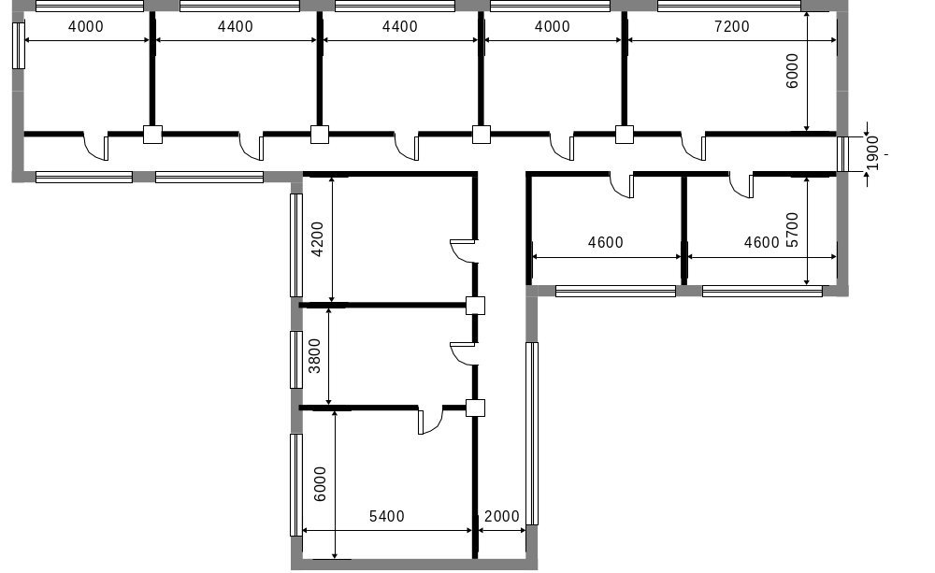Рисунок Н.14. – План здания №7 этаж 2.
1
2
3
4
5
6
7
8
9
100
Таблица Н.8.- Состав персонала здания №8.

№ здания | № этажа | № комнаты | отдел или группа | Состав обору-дования | Площадь помеще-ния | Кол-во работ-ников
8 | 1 | 1 | Отдел кадров | 5 ПЭВМ | 36,60 | 5
8 | 1 | 2 | Отдел кадров | 5 ПЭВМ  1 Принтер | 36,60 | 5
8 | 1 | 3 | серверная |  | 32,40
8 | 1 | 4 | Группа администра-торов корпорати-вной компьютерной сети | 2 ПЭВМ | 12,56 | 2
8 | 1 | 5 | Зам. главного инже-нера по информаци-онным технологиям | 1 ПЭВМ  ! Принтер | 12,56 | 1
8 | 1 | 6 | Группа инженеров-программистов | 4 ПЭВМ  1 Принтер | 24,00 | 4
8 | 1 | 7 | Группа абонентско-технического учета | 3 ПЭВМ | 24,00 | 3
8 | 1 | 8 | Группа системного программирования | 3 ПЭВМ | 24,00 | 3
8 | 1 | 9 | Руководитель груп-пы задач техниче-ских отделов | 1 ПЭВМ | 12,56 | 1
8 | 1 | 10 | Руководитель группы СПУС | 1 ПЭВМ | 12,56 | 1
8 | 1 | 11 | Склад |  | 32,40
8 | 1 | 12 | бухгалтерия | 4 ПЭВМ | 36,60 | 4
8 | 1 | 13 | бухгалтерия | 4 ПЭВМ  1 Принтер | 36,60 | 4
8 | 2 | 1 | Группа по расчетам за услуги электро-связи | 5 ПЭВМ  1 Принтер | 36,60 | 5
8 | 2 | 2 | Отдел передачи данных | 5 ПЭВМ | 36,60 | 5
8 | 2 | 3 | КЭ |  | 20,4
8 | 2 | 4 | Технический отдел | 2 ПЭВМ | 12,56 | 2
8 | 2 | 5 | Инженер по новой технике | 1 ПЭВМ | 12,56 | 1
№ здания | № этажа | № комнаты | отдел или группа | Состав обору-дования | Площадь помеще-ния | Кол-во работ-ников
8 | 2 | 6 | Зам. главного инженера по новым технологиям | 1 ПЭВМ  1 Принтер | 24,00 | 1
8 | 2 | 7 | Отдел сопровожде-ния информацион-ного обеспечения | 2 ПЭВМ | 24,00 | 2
8 | 2 | 8 | Отдел продаж | 3 ПЭВМ | 24,00
8 | 2 | 9 | Главный бухгалтер | 1 ПЭВМ | 12,56 | 1
8 | 2 | 10 | Начальник отдела технического обеспечения | 1 ПЭВМ | 12,56 | 1
8 | 2 | 11 | Отдел технического обеспечения | 4 ПЭВМ  1 Принтер | 36,60 | 4
8 | 2 | 12 | Группа сопровожде-ния ПК ''Галактика'' | 5 ПЭВМ  1 Принтер | 36,60 | 5

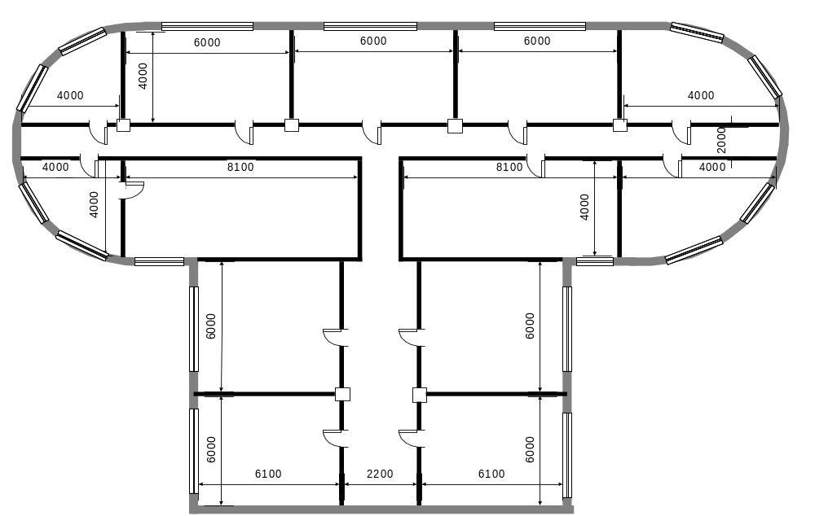
1
2
3
4
5
7
100
11
12
13
6
8
9
Рисунок Н.15. –План здания №8 этаж 1.
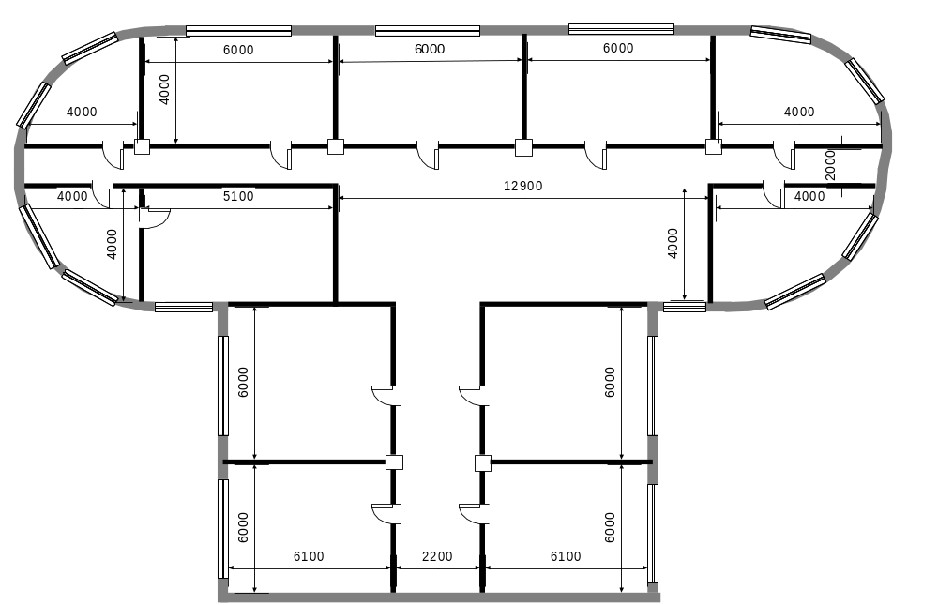
1
2
3
4
5
6
7
8
9
100
11
12
Рисунок Н.16. – План здания №8 этаж 2.
Таблица Н.9. – Состав персонала здания №9.
№ здания | № этажа | № комнаты | отдел или группа | Состав обору-дования | Площадь помеще-ния | Кол-во работ-ников
9 | 1 | 1 | КЭ |  | 24,36
9 | 1 | 2 | Начальник отдела технического и сис-темного программ-ного обеспечения и компьютерных сетей | 1 ПЭВМ | 24,36 | 1
9 | 1 | 3 | Группа разработки и внедрения ПО ЦБР, службы трафика, ПОК | 3 ПЭВМ | 32,48 | 3
9 | 1 | 4 | Группа сопровождения АПУС | 4 ПЭВМ | 32,48 | 4
9 | 1 | 5 | Отдел разработки и внедрения ПО по расчетам в городе | 6 ПЭВМ | 40,32 | 6
9 | 1 | 6 | Отдел разработки и внедрения ПО по расчетам в городе | 5 ПЭВМ  1 Принтер | 40,32 | 5
9 | 1 | 7 | Отдел разработки и внедрения ПО по расчетам в РУС | 6 ПЭВМ  1 Принтер | 40,32 | 6
9 | 1 | 8 | Группа технического обслуживания ком-пьютеров и сетевого аппаратного обеспе-чения | 4 ПЭВМ | 32,48 | 4
9 | 1 | 9 |  | 4 ПЭВМ  1 Принтер | 32,48 | 4
9 | 1 | 10 | Отдел разработки и внедрения корпора-тивной информацио-нной системы (КИС) управления предприятием | 3 ПЭВМ | 24,36 | 4
9 | 1 | 11 |  | 3 ПЭВМ  1  Принтер | 24,36 | 3
9 | 2 | 1 | Серверная |  | 40,60
№ здания | № этажа | № комнаты | отдел или группа | Состав обору-дования | Площадь помеще-ния | Кол-во работ-ников
9 | 2 | 2 | Группа разработки и внедрения ПО по абонентско-техничес-кому учету, МСС | 4 ПЭВМ  1 Принтер | 40,60 | 4
9 | 2 | 3 | Группа администра-торов сетевых ОС и корпоративной ком-пьютерной сети | 4 ПЭВМ  1  Принтер | 32,48 | 4
9 | 2 | 4 | Склад |  | 40,32
9 | 2 | 5 | Столовая |  | 40,32
9 | 2 | 6 | Отдел разработки и внедрения КИС и ГИС | 4 ПЭВМ | 40,32 | 4
9 | 2 | 7 | Отдел разработки и внедрения КИС и ГИС | 3ПЭВМ  1Принтер | 32,48 | 3
9 | 2 | 8 | Зам. начальника службы информати-зации по сопровож-дению информацио-нного обеспечения | 1 ПЭВМ | 20,30 | 1
9 | 2 | 9 | Группа администраторов баз данных (СУБД) | 2 ПЭВМ | 20,30 | 2
9 | 2 | 10 | Начальник отдела разработки и внедрения ПО | 1 ПЭВМ | 20,30 | 1
9 | 2 | 11 | Начальник службы информатизации | 1 ПЭВМ  1 Принтер | 20,30 | 1

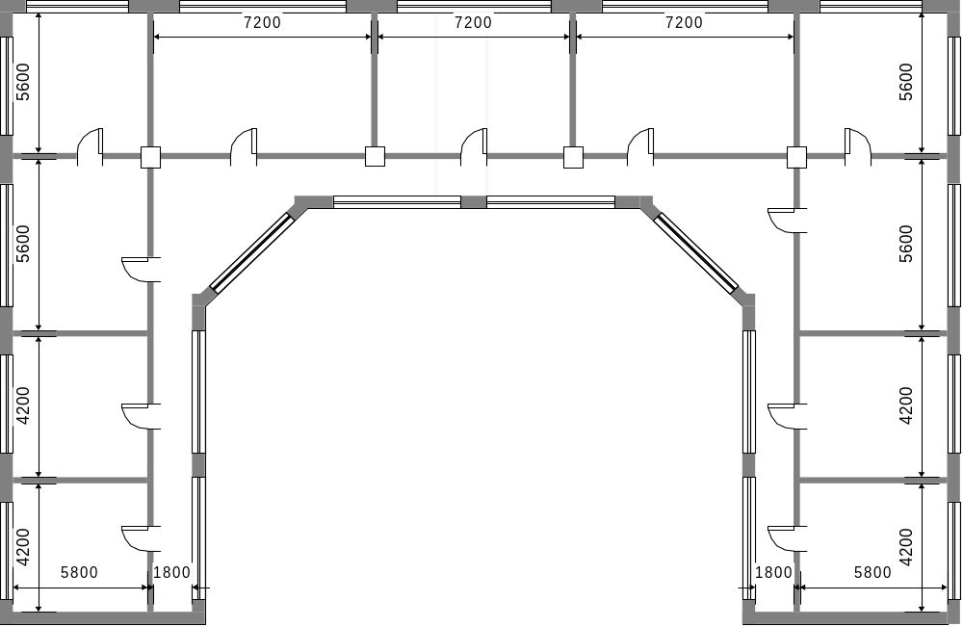
1
2
3
4
5
6
7
8
9
100
11
Рисунок Н.17. – План здания №9 этаж 1.
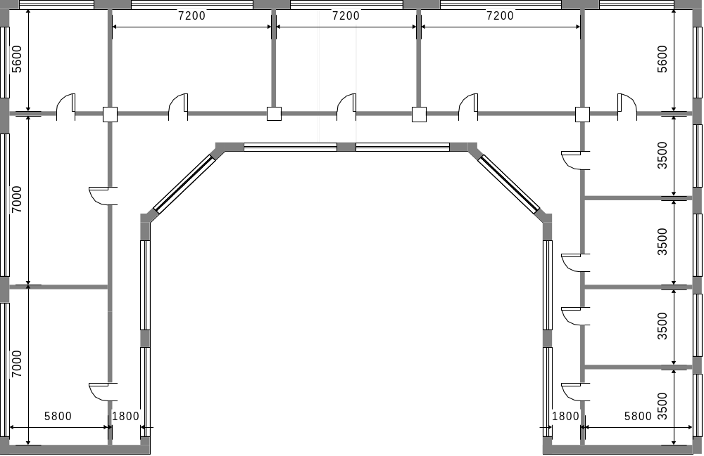
1
2
3
4
5
6
7
8
9
100
11
Рисунок Н.18. – План здания №9 этаж 2.
Таблица Н.10. – Состав персонала здания №10.

№ здания | № этажа | № комнаты | отдел или группа | Состав обору-дования | Площадь помеще-ния | Кол-во работ-ников
10 | 1 | 1 | Столовая |  | 39,20
10 | 1 | 2 | Группа администраторов баз данных (СУБД) | 3 ПЭВМ | 26,88 | 3
10 | 1 | 3 | Зам. начальника службы информати-зации по сопровож-дению информацио-нного обеспечения | 1 ПЭВМ | 20,00 | 1
10 | 1 | 4 | Группа сопровождения АПУС | 4 ПЭВМ | 20,00 | 4
10 | 1 | 5 | Начальник службы информатизации | 1 ПЭВМ  1 Принтер | 23,25 | 1
10 | 1 | 6 | Отдел разработки и внедрения корпора-тивной информацио-нной системы (КИС) управления предприятием | 3 ПЭВМ | 23,25 | 3
10 | 1 | 7 |  | 3 ПЭВМ  1  Принтер | 23,25 | 3
10 | 1 | 8 | Группа администра-торов сетевых ОС и корпоративной ком-пьютерной сети | 3 ПЭВМ  1  Принтер | 23,25 | 3
10 | 1 | 9 | серверная |  | 40,00
10 | 1 | 10 | склад |  | 36,96
10 | 1 | 11 | Группа технического обслуживания ком-пьютеров и сетевого аппаратного обеспе-чения | 3ПЭВМ | 29,12 | 3
№ здания | № этажа | № комнаты | отдел или группа | Состав обору-дования | Площадь помеще-ния | Кол-во работ-ников
10 | 2 | 1 | Начальник отдела технического и сис-темного программ-ного обеспечения и компьютерных сетей | 1 ПЭВМ | 21,84 | 1
10 | 2 | 2 | Отдел разработки и внедрения ПО по расчетам в РУС | 3 ПЭВМ | 21,84 | 3
10 | 2 | 3 | Отдел разработки и внедрения ПО по расчетам в РУС | 3 ПЭВМ  1 Принтер | 22,40 | 3
10 | 2 | 4 | Начальник отдела разработки и внедрения ПО | 1 ПЭВМ | 20,00 | 1
10 | 2 | 5 | Группа разработки и внедрения ПО ЦБР, службы трафика, ПОК | 3 ПЭВМ | 20,00 | 3
10 | 2 | 6 | Группа разработки и внедрения ПО по абонентско-техничес-кому учету, МСС | 4 ПЭВМ  1 Принтер | 32,50 | 4
10 | 2 | 7 | Отдел разработки и внедрения КИС и ГИС | 4 ПЭВМ | 32,50 | 4
10 | 2 | 8 | Отдел разработки и внедрения КИС и ГИС | 4 ПЭВМ  1 Принтер | 32,50 | 4
10 | 2 | 9 | Отдел разработки и внедрения ПО по расчетам в городе | 6 ПЭВМ  1 Принтер | 40,00 | 6
10 | 2 | 10 | Отдел разработки и внедрения ПО по расчетам в городе | 6 ПЭВМ | 36,96 | 6
10 | 2 | 11 | Группа технического обслуживания ком-пьютеров и сетевого аппаратного обеспе-чения | 4 ПЭВМ  1 Принтер | 29,12 | 4

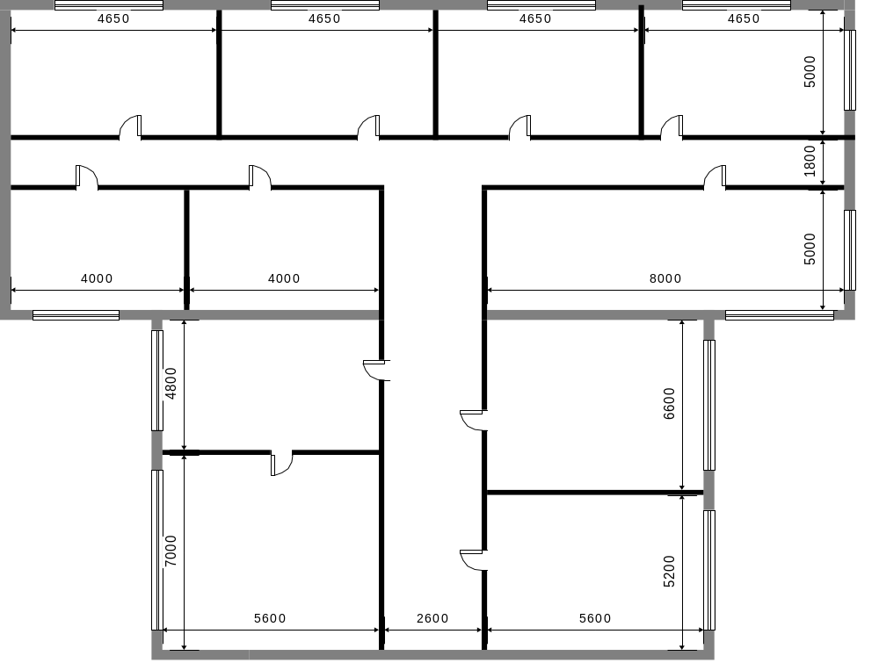
1
2
3
4
5
6
7
8
9
100
11
Рисунок Н.19. – План здания №10 этаж 1.
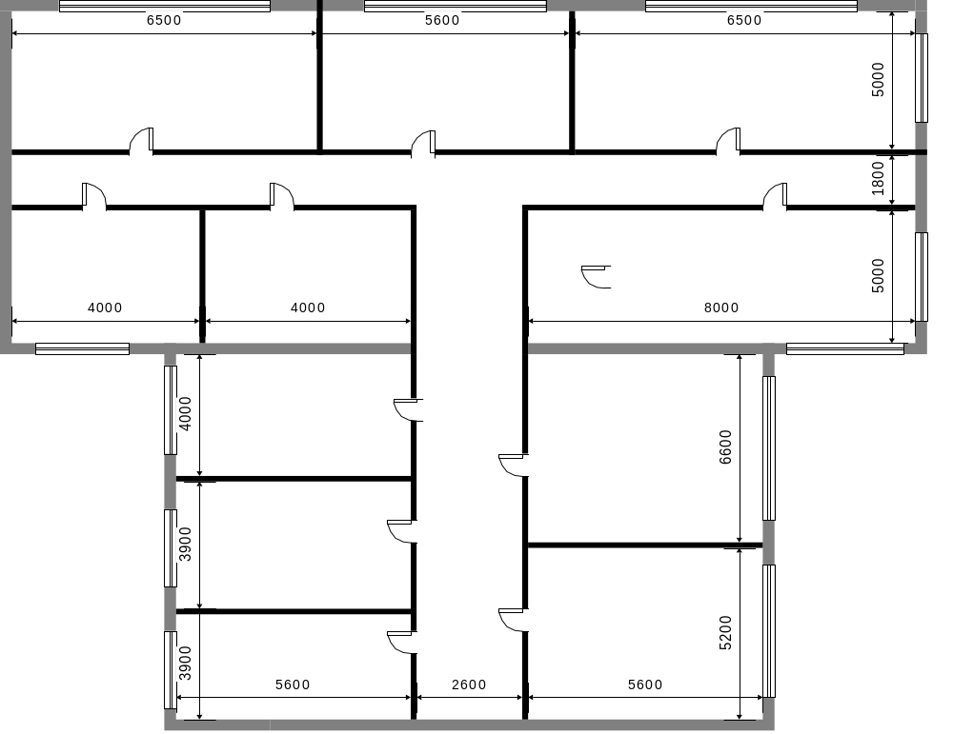
1
2
3
4
5
6
7
8
9
100
11
Рисунок Н.20. – План здания №10 этаж 2.

